https://www.transfeero.com/es/pais/espana/?source=ads&utm_source=gads&gad_source=1&gad_campaignid=20924333969&gbraid=0AAAAACZt_NQ2yYdAkcxODcLt5DQ54Xb_R&gclid=CjwKCAjw_pzWBhAkEiwAwDCi1WXrFhiityqc4He2wwt_7RB-XQBEyF-990zucriDKGlC2Q_4-hMnGRoCMY0QAvD_BwE
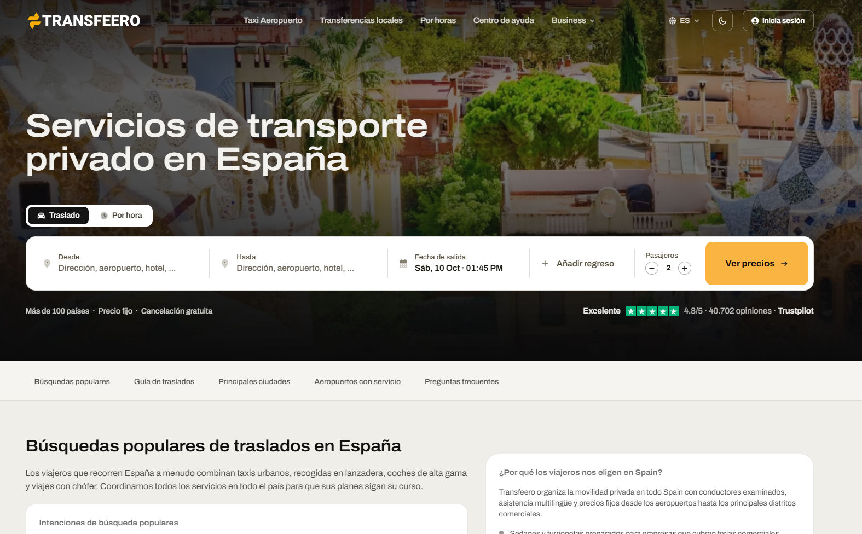
para crear una landing page similar a esta en el shell con un boton "iniciar sesion" en el cual una vez

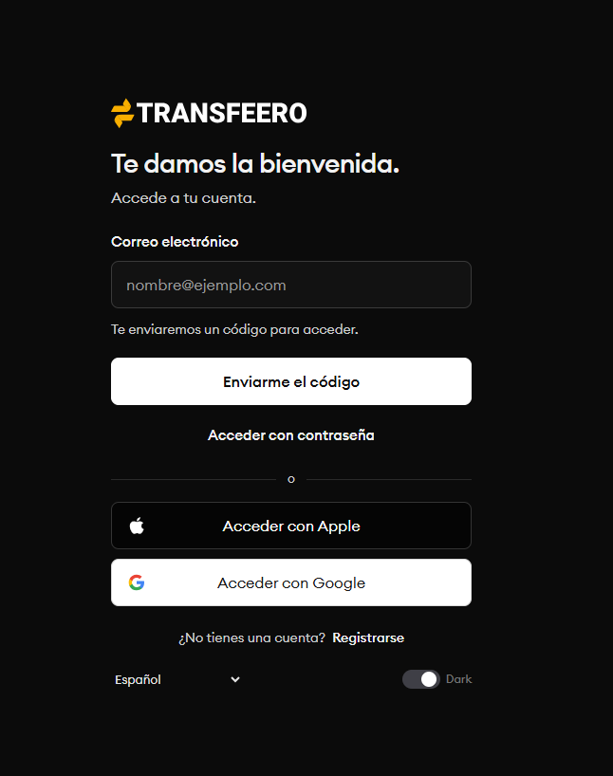

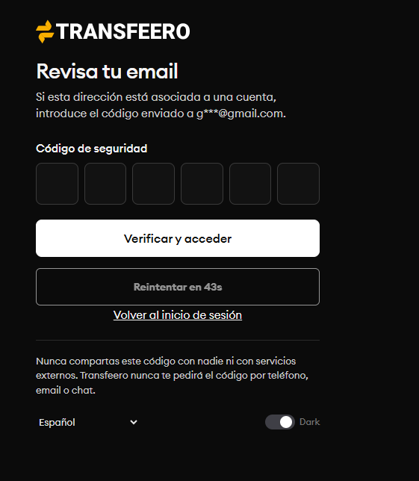

@PJCh3!yKd3KhZ

